MERCREDI 24 NOVEMBRE 2021
Pass sanitaire obligatoire
(+ 12 ans)

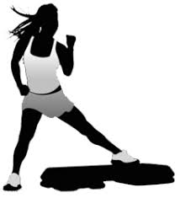

Journée Initiation Fitness
Public jeune et adulte licencié sport adapté

Salle Gaston Joly,
5 rue de la Fère Saint-Quentin 02100
9h30-1200
Jeunes
13h30-16h00
Adulte

INFORMATION
Programme de la matinée public jeune
9h30 : accueil public jeune (de 6 à 20 ans)
10h-12h00 : Pratique sur les différents ateliers proposés
12h00-12h15 : clôture de la manifestation, remise des récompenses
12h15 : Repas (possibilité de manger sur place, prévoir pique-nique)

Programme de l’après-midi public adulte
13h30 : accueil public adulte (21 ans et +)
14h-15h30 : Pratique sur les différents ateliers proposés
15h30-15h45 : clôture de la manifestation, remise des récompenses

Condition d’inscription
Cette journée est ouverte aux personnes en situation de handicap mental et/ou psychique, à partir de l’âge de 6 ans, dans une association ou un établissement médico-social et :

- Titulaires d’une licence sportive jeune annuelle FFSA ,
OÙ
- D’un pass’ sportif à 10 euros (+ certificat de non-contre-indication à la pratique du sport en cours de validité + attestation de responsabilité civile)

A prévoir :

- Tenue de sport (short ou jogging/basket/tee-shirt), pour les pratiquants et accompagnants

– bouteille d’eau

Accès au vestiaire autorisé

Pour vous inscrire à cette journée, veuillez renvoyer la fiche d’inscription ci-jointe avant le :

19 novembre 2021

ATTENTION ! Pour des raisons d’organisation, et respect des consignes sanitaires
Le nombre de places est limité à 35 places maximum par créneau
Les premiers à retourner le dossier seront prioritaires. Prise en compte : date de réception
PROTOCOLE SANITAIRE

Pour que la journée se déroule dans les meilleures conditions possibles, merci de respecter les consignes suivantes :

- Se laver les mains avant et après chaque activité
(gel hydroalcoolique)

- Port du masque hors activités

- Après chaque passage de groupe, le matériel sera désinfecté

- Un chemin sera à suivre pour que les groupes ne se croisent pas

- Chaque établissement est reponsable de l’encadrement de ses participants et du bon respect des régles

PASS SANITAIRE OBLIGATOIRE pour toutes les personnes présentes sur la manifestation âgées de 12 ans et plus (sportifs, bénévoles, intervenants, accompagnateurs…)

Attention, possibilité que ce protocole évolue en fonction des directives gouvernementales

Fiche d’inscription journée initiation Fitness
24/11/2021

A renvoyer avant le 19 novembre 2021 à :

adrien.louchez@sportadapte.fr

NOM DU RESPONSABLE :……………………………………………………………………………………
CLUBS / ETABLISSEMENT :………………………………………………………………………………….
N°affiliation :…………………………
ADRESSE :…………………………………………………………………………………………………………..
Téléphone :………………………………… E-mail :………………………………………………………..

Créneau choisis  Cocher votre choix |  | 9h30-12h00  Public jeune |  | 13h30-15h30  Public adulte
NOM | PRENOM | DATE NAISSANCE ET AGE | SEXE | N°LICENCE | Licence découverte*  10 euros
TOTAL A PAYER (chèque à l’ordre du CDSA 02) : |  |  |  |  | €
*Tarif licence découverte pour les non-licenciés (10 euros)

Certificat Médical
(Si le sportif n’est pas licencié au sport adapté et qu’il décide de souscrire à une licence découverte)

DROIT A L’IMAGE

Droit à l’image

Je soussigné(e)___________________________________________________________

OK
- Accepte d’être photographié(e) et/ou être pris(e) en vidéo par le photographe de l’évènement

- N’accepte pas d’être photographié(e) et/ou être pris(e) en vidéo par le photographe de l’évènement

Ces images peuvent être utilisées sous quelques formes que ce soit (Album de l’évènement, etc.) Je m’engage à ne pas tenir responsable le photographe ainsi que les organisateurs et toutes autres personnes agissantes avec sa permission.

En signant cet article, je déclare avoir lu les conditions du droit à l’image.

Fait à____________
Le______________
Signature :

PLAN D’ACCES

Lieu de pratique :

Gymnase Gaston Joly
5 rue de la Fère
Saint-Quentin 02100

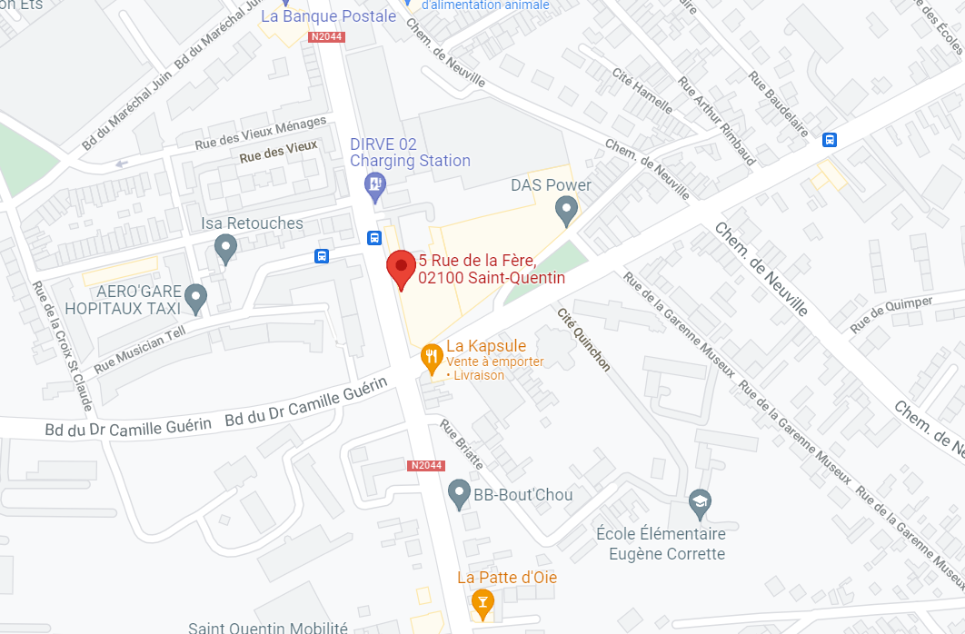

Contact
Adrien Louchez

06-50-15-93-07

adrien.louchez@sportadapte.fr

